
Fundação Centro de Controle de Oncologia do Amazonas

Procedimento Operacional Padrão
PARAMENTAÇÃO E DESPARAMENTAÇÃO NO ATENDIMENTO À PACIENTES SUSPEITOS OU CONFIRMADOS DE COVID-19 – POP 116

Código:  CCIH-PADPC/116 | Data Emissão:  2024 | Data de Vigência:  2024/2027 | Próxima Revisão:  2027 | Revisão:  03

Elaborado por: | Verificado por: | Aprovado por:

Documento exclusivo à Fundação CECON. Proibida a reprodução.
FCECON |  | PROCEDIMENTO OPERACIONAL PADRÃO - POP | Página:  1 de 2
ÁREA EMITENTE: COMISSÃO DE CONTROLE DE INFECÇÃO HOSPITALAR - CCIH
ASSUNTO: PARAMENTAÇÃO E DESPARAMENTAÇÃO NO ATENDIMENTO À PACIENTES SUSPEITOS OU CONFIRMADOS DE COVID-19
- Objetivo:
  - Padronizar o processo de paramentação e desparamentação dos Equipamentos de Proteção Individual (EPIs) para assistência ao paciente, no atendimento de pacientes suspeitos ou confirmados da COVID-19, nas diversas áreas de internação.

- Considerações Gerais:
  - Os profissionais de saúde devem utilizar EPIs durante a assistência direta aos pacientes ou no contato com superfícies e materiais/produtos utilizados pelo paciente ou por seus acompanhantes/visitantes.
  - Deve-se evitar tocar com as mãos, com luvas ou outros EPIs contaminados as superfícies próximas ao paciente (ex. mobiliário e equipamentos para a saúde), assim como, as áreas fora do ambiente próximo ao paciente.

- Materiais Necessários:
  - Avental;
  - Gorro/Touca descartável;
  - Luvas de procedimentos ou estéreis (conforme procedimento a ser realizado);
  - Máscaras cirúrgicas;
  - Máscaras PFF2;
  - Óculos de proteção e/ ou protetor facial;
  - Sabonete líquido e papel toalha;
  - Álcool em gel ou líquido.

Responsável:  Equipe multiprofissional | - Procedimento:  - COLOCAÇÃO DE EPIs  - Retirar adornos, objetos pessoais ou clínicos (brinco, anel, pulseira, relógio, estetoscópio);  - Higienizar as mãos com água e sabão ou solução alcoólica;  - Colocar a máscara cirúrgica ou máscara tipo PFF2;  - Colocar a touca descartável, cobrindo os pavilhões auriculares;  - Colocar os óculos de proteção ou protetor facial;  - Colocar avental;  - Colocar o primeiro par de luvas, por cima do punho;  - Colocar o segundo par de luvas, por cima do punho, na prestação direta da assistência ao paciente.
Responsável:  Equipe multiprofissional | - RETIRADA DE EPIs  - Retirar par de luvas;  - Desfazer as amarras do avental;  - Puxar o avental, na altura dos ombros, fazendo menor volume;  - Retirar o avental e luvas ao mesmo tempo;  - Desprezar em lixo infectante;  - Higienizar as mãos com agua e sabão ou solução alcoólica;  - Retirar óculos de proteção ou protetor facial, utilizando as hastes laterais, e colocar em depósito próprio;  - Retirar touca descartável, de trás para frente, e desprezar lixo infectante;  - Higienizar as mãos com água ou solução alcoólica;  - Retirar máscara PFF2 ou máscara cirúrgica;  - Higienizar as mãos com água ou solução alcoólica.
Sigla:  PADPC | Página:  2 de 2

REFERÊNCIAS:
Agencia Nacional de Vigilância Sanitária. NOTA TECNICA GVIMS/GGTES/ANVISA N° 04/2020. Orientações para serviço de saúde: medidas de prevenção e controle que devem ser adotadas durante a assistência aos casos suspeitos ou confirmados de infecção pelo Novo Coronavírus (SARSCoV-2. Atualizada em 31/03/2020.

ANEXO:
PARAMENTAÇÃO:

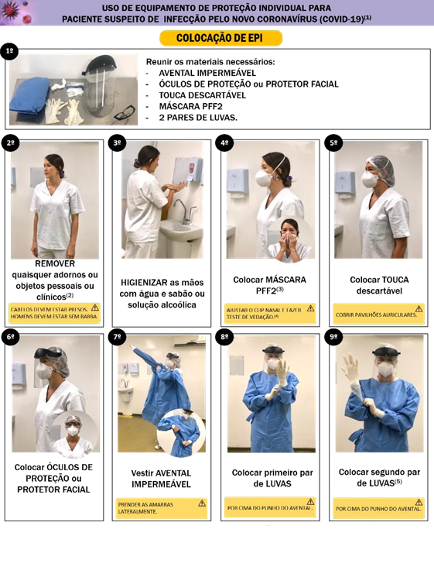

ANEXO:

DESPARAMENTAÇÃO:

